Инвестиционные площадки

ИП № 67-23-04
ИП № 67-23-05
ИП № 67-23-01
ИП № 67-23-02
ИП № 67-23-03
ИП №67-04-04
ИП №67-04-13

Инвестиционная площадка №67-23-01

Местоположение:
Смоленская область, Холм-Жирковский район, на въезде на ст. Канютино;
Площадь:
55 га
Категория земель:
земли населенного пункта
Разрешенное использование:
под нефтеперерабатывающий завод
Подъездные пути:
автодорога с твердым покрытием Ярцево-Холм-Жирковский-Вязьма примыкает к участку
Форма собственности:
муниципальная
Условия предоставления:
Аренда 33,85 руб. за кв.м.
В

Инженерные коммуникации:
Газоснабжение:

- на перспективу 2016-2017 годы планируется строительство газопровода низкого давления.

Электроснабжение:

- рядом проходят ЛЭП-35,110КВт. В 2 км от площадки расположена ТП;
- максимальная мощность 30кВА (под планируемое производство необходима установка дополнительной линии и КТП);
- сроки осуществления технологического присоединения в течении 4-6 месяцев с даты
заключения договоров на техническое присоединение и оплаты СМР по договору;
- ориентировочная стоимость технологического присоединения (установка ВЛ и КТП) мощностью 250 кВА составляет 1650,0 тыс.рублей.
Водоснабжение и водоотведение:
- точка подключения водоснабжения в 2500м от участка, труба диаметром 100мм;
- максимальная мощность 100 куб.м/ч;
сроки осуществления технологического присоединения в течении 4 месяцев;
- стоимость технологического присоединения - согласно сметной документации (ориентировочная стоимость строительства сетей водоснабжения -1,120 млн.руб.);
- водоотведение – необходимо строительство локальных сооружений (ориентировочная стоимость строительства сетей водоотведения-130,0 тыс.руб.).
- срок строительства от 1-2 месяцев

Инвестиционная площадка №67-23-02

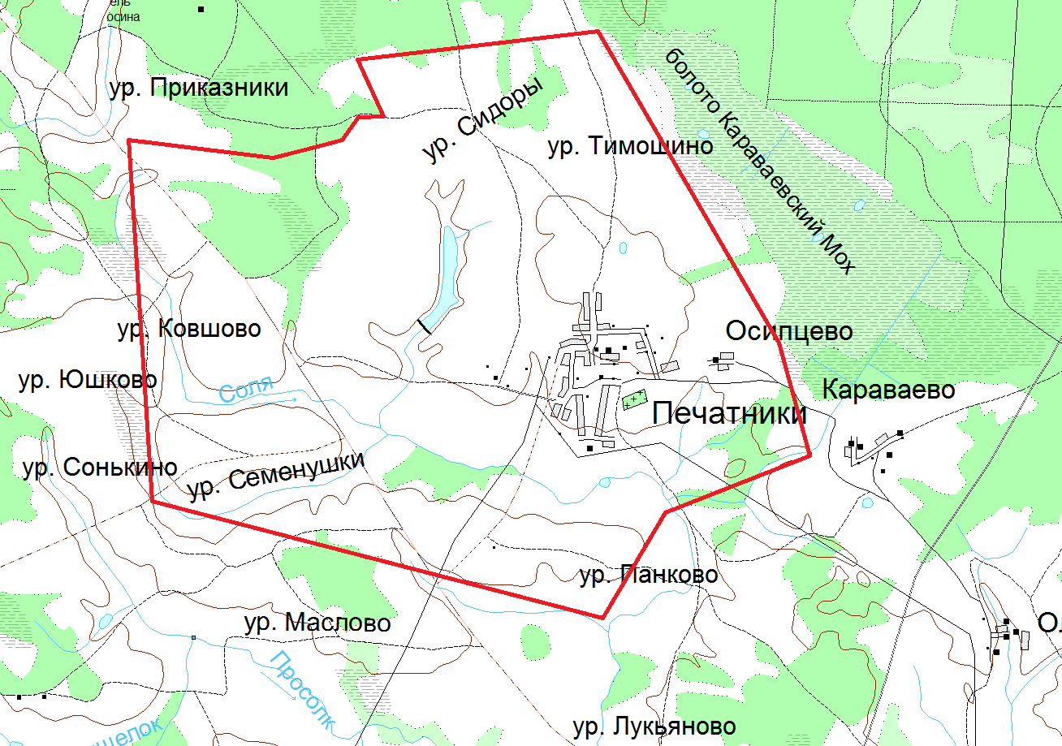
Подъездные пути:
автодорога с твердым покрытием до д. Печатники
Категория земель:
земли сельскохозяйственного назначения
Условия предоставления:
покупка-198,0тыс.руб.
аренда-126,0тыс.руб.

Местоположение:
Смоленская область, Холм-Жирковский р-н, Печатниковское с/п, д. Печатники
Площадь:
2500 га
ТП

Инженерные коммуникации:
Газоснабжение:
- до д. Печатники проведен газопровод высокого давления (труба диаметром 63мм) с ГРП.
- На 2016-2017 годы планируется строительство газопровода низкого давления.

Электроснабжение:
- по территории площадки проходят ЛЭП (35 и 10 КВт), в центре д. Печатники расположена электрическая подстанция на 35 и 10 КВт, ТП мощностью 160 кВА. Точка подключения находится на расстоянии 200м.;
- сроки осуществления технологического присоединения в течении 4-х месяцев с даты
заключения договоров на техническое присоединение и оплаты СМР по договору ;
- ориентировочная стоимость технологического присоединения составляет (установка ВЛ и КТП) мощностью 250 кВА 1100,0 тыс.рублей;

Водоснабжение и водоотведение:
- на территории площадки расположены шахтные колодцы (ориентировочная стоимость строительства сетей водоснабжения-1,55 млн.руб.);
- срок строительства от 1 до 2 месяцев;
- необходимо строительство локальных сооружений (ориентировочная стоимость
строительства сетей водоотведения-150,0 тыс.руб.);
- срок строительства от 1 до 2 месяцев.

Инвестиционная площадка №67-23-03

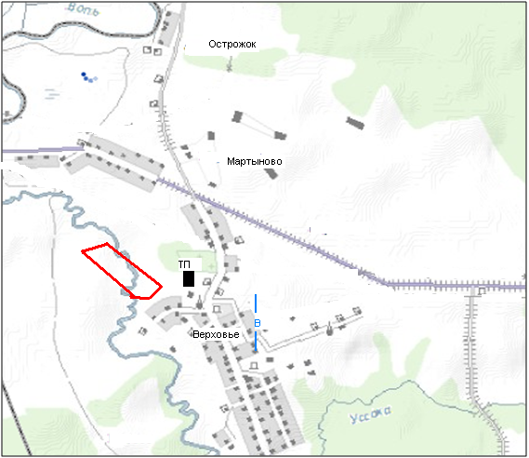
Местоположение:
Смоленская область, Холм-Жирковский р-н,Томское с/п, д. Верховье
Площадь:
10 га

Подъездные пути:
автодорога с асфаль-товым покрытием покрытием до д. Верховье
Категория земель:
земли сельскохозяйственного назначения
Условия предоставления:
покупка -15,0тыс.руб.
аренда-6,0тыс.руб.

Инженерные коммуникации:
Газоснабжение:
- на перспективу 2016-2017 годы планируется строительство газопровода
низкого давления.
Электроснабжение:
- Рядом с площадкой проходит ЛЭП-10 кВ . Точка подключения на расстоянии 200м;
сроки осуществления технологического присоединения в течении 4-х месяцев с даты
заключения договоров на техническое присоединение и оплаты СМР по договору ;
- ориентировочная стоимость технологического присоединения (установка ВЛ и КТП) мощностью 250 кВА составляет 1200,0 тыс.рублей;
Водоснабжение и водоотведение:

- на территории д. Верховье расположены шахтные колодцы и артезианская скважина мощностью - 4608 куб.м\год в 300 м от участка;
- сроки осуществления технологического присоединения от 1-4 месяцев;
- стоимость технологического присоединения- согласно сметной документации ( ориентировочная стоимость строительства сетей водоснабжения -1220,0 тыс.руб.);
- срок строительства от 1 до 2 месяцев;
- необходимо строительство локальных сооружений (ориентировочная стоимость сетей водоотведения-130,0тыс.руб.);
- срок строительства от 1 до 2 месяцев

Инвестиционная площадка №67-23-04

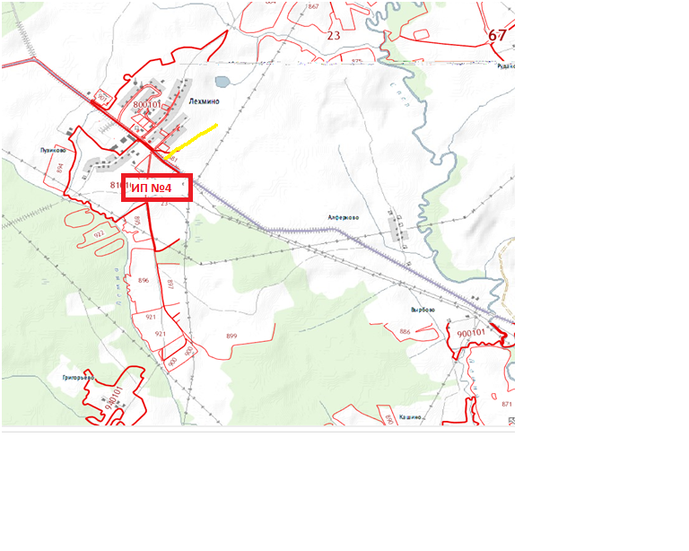
Местоположение:
Смоленская область, Холм-Жирковский р-н,Лехминское с/п, д. Пузиково,ул.Школьная,д.1
Площадь:
1,613 га

Подъездные пути:
автодорога с асфальтовым покрытием покрытием до д. Пузиково
Категория земель:
земли населенных пунктов
Условия предоставления:
покупка -150,0тыс.руб

Инженерные коммуникации:

Газоснабжение:
- В 200 метрах от участка проходит газопровод низкого давления. Ориентировочная
стоимость подвода газопровода к зданию от 180-220 тыс.руб. Срок строительства в течении 2 месяцев.

Электроснабжение:
- По территории площадки проходят ЛЭП (35 и 10 КВт).
- Здание бывшей школы расположенное на данном з\у подключено к источнику питания мощностью 114,4 кВт, имеются свободные мощности 382 кВа.

Водоснабжение и водоотведение:

- в 50-ти метрах расположен шахтный колодец;
- необходимо строительство локальных сооружений;
- ориентировочная стоимость строительства водопроводных сооружений -1,7 млн.руб.
- срок строительства от 1 до 2 месяцев.
- необходимо строительство локальных сооружений. Ориентировочная стоимость строительства сетей водоотведения -135,0тыс.руб.
- срок строительства от 1 до 2 месяцев

Инвестиционная площадка №67-23-05

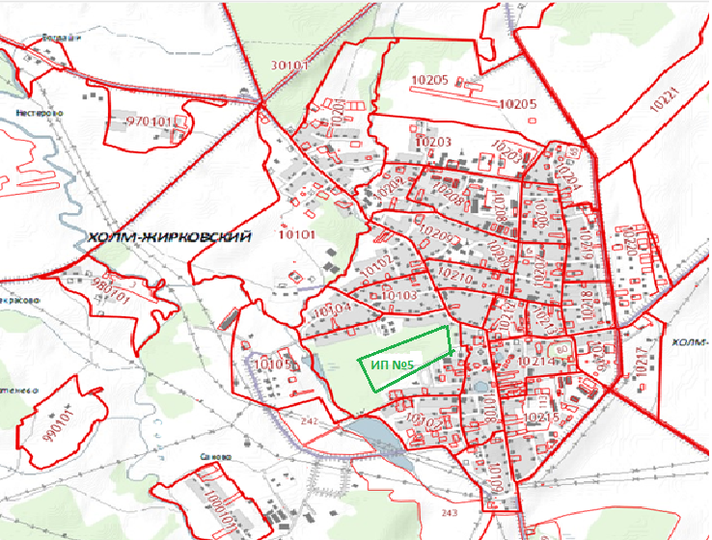
Подъездные пути:
автодорога с асфальтовым покры-тием до зд.Хлебозавода
Категория земель:
Земли промышленности
Условия предоставления:
Покупка-250,0тыс.руб.
аренда-80,0тыс.руб.в месяц

Местоположение:
Смоленская область, Холм-Жирковский р.,пгт. Холм-Жирковский, ул.Льнозаводская,д.7б
Площадь:
0,667га

Инженерные коммуникации:

Газоснабжение:
- По территории площадки проходит газопровод низкого давления. Газопровод подведен к зданию. На данный момент газ отключен и ориентировочная стоимость подключения 50,0тыс.руб.
- Срок подключения до 2 месяцев.

Электроснабжение:
- По территории площадки проходят ЛЭП (35 и 10 КВт).
- Здание хлебозавода расположенное на данном з\у подключено к источнику питания мощностью 86,2кВт, имеется свободная мощность 114 кВа.
Водоснабжение и водоотведение:
- Водопроводные сети подведены к зданию, максимальная мощность – 2,5 куб. м/ч (труба диаметром 25мм)
- Местный септик (два отстойника)
- ориентировочная стоимость технологического присоединения составляет 200,0 тыс.рублей;
- сроки осуществления технологического присоединения 1 месяц

